SAT 1=PERP
NAPIŠI SLOVO E PREMA PREDLOŠKU.PRISJETI SE 3 RIJEČI KOJE POČINJU TIM SLOVOM.
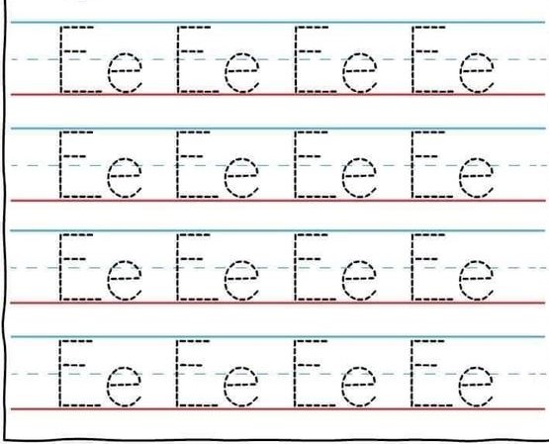

PONOVI PISANJE SLOVA A.
